Отчет по теме самообразования
«ВЛИЯНИЕ УСТНОГО НАРОДНОГО ТВОРЧЕСТВА НА РАЗВИТИЕ РЕЧИ ДЕТЕЙ РАННЕГО ВОЗРАСТА»
Воспитатель: Курочкина Г.С.
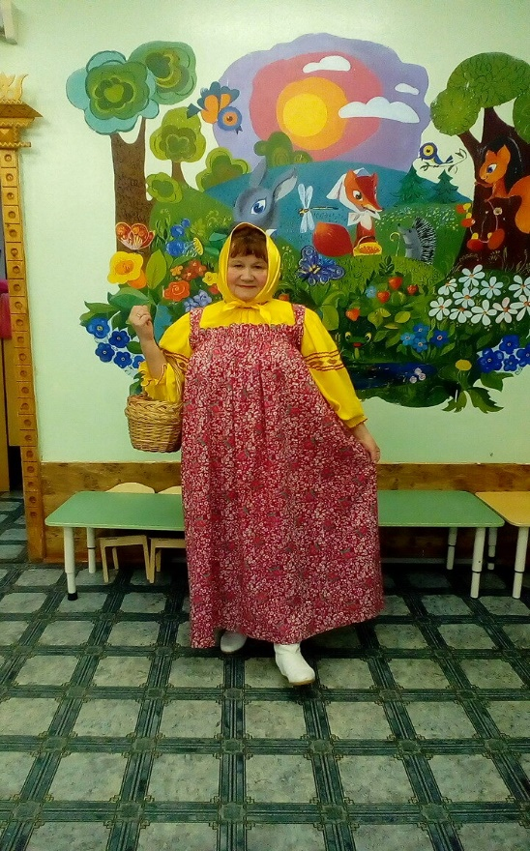

В раннем детстве ребёнок овладевает величайшим достижением человечества - речью. Этот бурный процесс не происходит сам собой. Маленький ребёнок многое усваивает путём непосредственного подражания окружающим его людям. Взрослые, находящиеся рядом с ребёнком должны приложить немало усилий, чтобы детская речь развивалась правильно и своевременно.
Набирая малышей в ясельную группу, я сразу определилась с темой «Влияние устного народного творчества на развитие речи детей раннего возраста».
Эта тема стала для меня особенно актуальной после общения с вновь прибывшими ребятишками. Я обратила внимание что, многие дети из моей группы плохо разговаривают, у некоторых разговорная речь практически отсутствовала, словарный запас был скуден и невелик, общение со сверстниками и взрослыми велось в основном односложными словами и строилось или в виде просьбы, или на неречевых средствах.
Цель работы:
1) повышение своего профессионального мастерства и компетентности;
2) способствовать речевому развитию детей второго года жизни средствами устного фольклора.
Задачи:
1) приобщать детей к устному народному творчеству, развивать их речь;
2) вызвать эмоционально положительное отношение к потешкам, сказкам, загадкам, пестушкам, народным песенкам и играм;
3) способствовать сохранению радостного настроения во время пребывания в МДОУ;
4) воспитывать гуманные отношения.
Неоценимую роль в решении этих задач я возлагала на русский народный фольклор т. к. он расширяет знания ребёнка об окружающем мире, развивает умение чувствовать художественную форму, мелодику и ритм родного языка. Фольклорные произведения очень хорошо воспринимаются детьми благодаря их мягкому юмору, ненавязчивому дидактизму и знакомым жизненным ситуациям.
Приступая к работе по данной теме, я ознакомилась с методической литературой. Отбор фольклорного материала осуществляла в рамках тематических разделов Программы, учитывая возрастные особенности детей.
Прекрасным речевым материалом для меня явились народные сказки, потешки, заклички, песенки, которые можно было использовать как в организованной образовательной деятельности, так и в совместно - партнёрской деятельности с детьми.
Особенно эффективно было использование малых фольклорных форм в период адаптации детей к новым для них условиям. Для обеспечения вхождения нового ребёнка в группу и лучшего знакомства с ним использовала потешки, в текст которых надо было подставлять имя:
Кто у нас хороший?
Кто у нас пригожий?
Дашенька хорошая,
Дашенька пригожая.
Красные кафтанчики
Синие карманчики
На дубу они сидят
Меж собою говорят – про Ромочку, про хорошего.
Знакомство детей с народными потешками я начала с рассматривания иллюстраций, картинок в книгах, игрушек. Потешки очень понравились ребятишкам. Они привлекли детей звучностью, напевностью, ритмичностью и вызвали желание слушать, повторять и запоминать занимательный текст. Для привития внимания я использовала все средства выразительности речи: мимику, жесты, силу голоса, эмоциональность, ведь дети не просто отзывчивы на эмоциональное поведение взрослых, они проявляют эмоциональную чуткость ко всем действиям педагога. Благодаря простоте и мелодичности звучания потешек дети легко их запоминают и вводят в свою речь. Ценность потешек состоит в том, что в них слова можно соединять с действиями.
Потешки не только легко запоминаются, но ещё легко и инсценируются. Ребятишки с удовольствием участвуют в показе, используя простые атрибуты.
Чики, чики, чикалочки.
Едет Дима на палочке,
Дашенька в тележке
Щёлкает орешки.
Чтение потешек, в которых упоминаются имена детей вызывает у них радость. Вначале ребятишки с удовольствием слушают незнакомый тест, а потом договаривают отдельные слова за воспитателем.
Потешки я использовала для развития речи, для обогащения словаря, для развития познавательных способностей и для овладения диалогом.
Чтение, заучивание, обыгрывание даже одного диалогического фольклорного текста помогает детям освоить вопросительную интонацию.
Кисонька - мурысенька,
Где была? На мельнице.
-Курочка - рябушка,
Куда пошла?
На речку.
-Курочка - рябушка
Зачем на речку пошла?
За водицей.
Курочка - рябушка, зачем тебе водица?
Цыпляток поить.
Как твои цыплята водичку будут пить?
-пи, пи, пи.
Воспитание звуковой культуры речи я осуществляла через проведение пальчиковых игр с опорой на фольклорный материал. Детям эти игры очень нравятся.
Они хорошо запомнили к концу года текст таких потешек, как: «Идёт коза рогатая», «Этот пальчик дедушка», «Сорока ворона», «Мы капусту рубим», «Стали мы гостей созывать». К концу года многие ребятишки стали проговаривать слова чётче и яснее.
Колыбельный напев и песни ребятишки услышали от меня в первые дни посещения детского сада. Когда им приходилось оставаться на тихий час. Детей трудно было уложить в кровать, они плакали. Приходилось покачивать и напевать колыбельную. Дети, даже не понимая многие слова, слушали, успокаивались и потихоньку засыпали.
Сейчас они сами поют колыбельные песни, укладывая дочек спать. Сложив руки на груди, качая куклу, они поют и про серого волчка, про котика кота.
Заклички я применяю, когда выходим на улицу. Заклички ценны тем, что очень быстро запоминаются, и дети проговаривают их при любом удобном случае хором.
Трудно представить мир ребёнка без сказки. Сказка, придя к человеку в детстве, остаётся с ним навсегда. Почти каждый день я читаю детям сказки. Слушая русские сказки «Репка», «Курочка Ряба», и др., дети овладевают языком своего народа.
Для усвоения слов и обогащения словарного запаса рассматриваю с ними красочные картинки, иллюстрации, договаривая окончание текстовых фраз (Катится колобок по дорожке, а навстречу ему). Дети с удовольствием участвуют в театрализации сказок: сказок «Колобок», «Репка», «Теремок», песни «Жили у бабуси», проявляя все свои речевые знания, эмоциональные качества.
Зная, что двигательная функция у маленьких детей является ведущей, я даю им возможность побегать, пошалить, покричать и провожу с ними народные игры, которые способствуют развитию у детей памяти, внимания, сообразительности, быстроте интеллектуальных, физических реакций.
Наши малыши любят играть в «Курочку хохлатку», «У медведя во бору», «Каравай», «Гуси - гуси».
Организованную образовательную деятельность с использованием русского фольклора я рассматриваю не как традиционную форму обучения, а как яркое общение с малышами. На глазах у детей сама наряжаюсь в бабушку, разговариваю за зверей разными голосами, привожу с собой разные игровые персонажи-петушка, ёжика, собачку Жучку. Введённая игровая мотивация побуждает детей проявлять все свои речевые знания, эмоциональные качества (отвечать на вопросы воспитателя, отгадывать).
Большое значение для развития речи малышей играет специальная организация предметно - развивающей среды.

Я связала кукольный театр, пальчиковый театр для показа сказок, потешек.
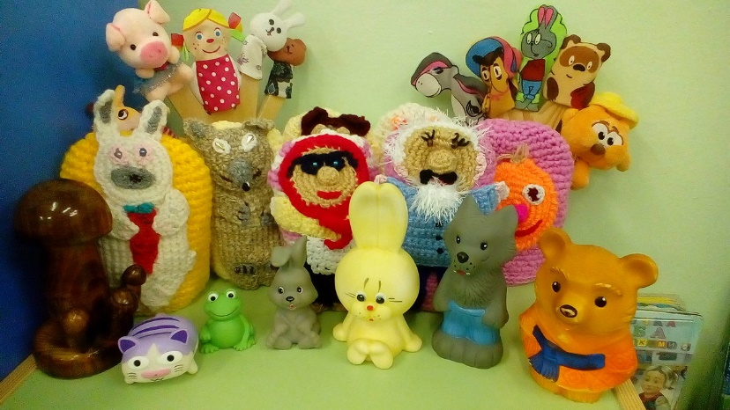
В нашей группе есть подбор книг с фольклорными произведениями, книги - раскладушки, атрибуты для театрализации, персонажи пальчикового театра, наборы сюжетных картинок и дидактических игр по сказкам, образные игрушки, народные музыкальные инструменты. Всё это даёт детям возможность самостоятельно учиться, повышает их активность и уровень познавательно-речевого развития.
В папке-передвижке помещены консультации «Устное народное творчество - как средство развития речи», «Детский фольклор».
В результате проделанной работы я отметила, что к концу года у большинства детей улучшилось звукопроизношение, что дети умеют отвечать на несложные вопросы, свободно общаются со взрослыми и сверстниками, пользуются формами речевого этикета, сопровождают речью игровые и бытовые действия. Дети знают стихи, потешки, песенки, сказки и с удовольствием их рассказывают и поют.
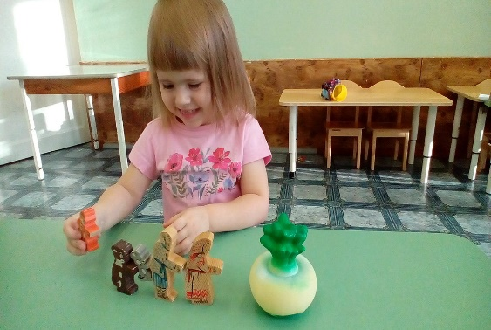
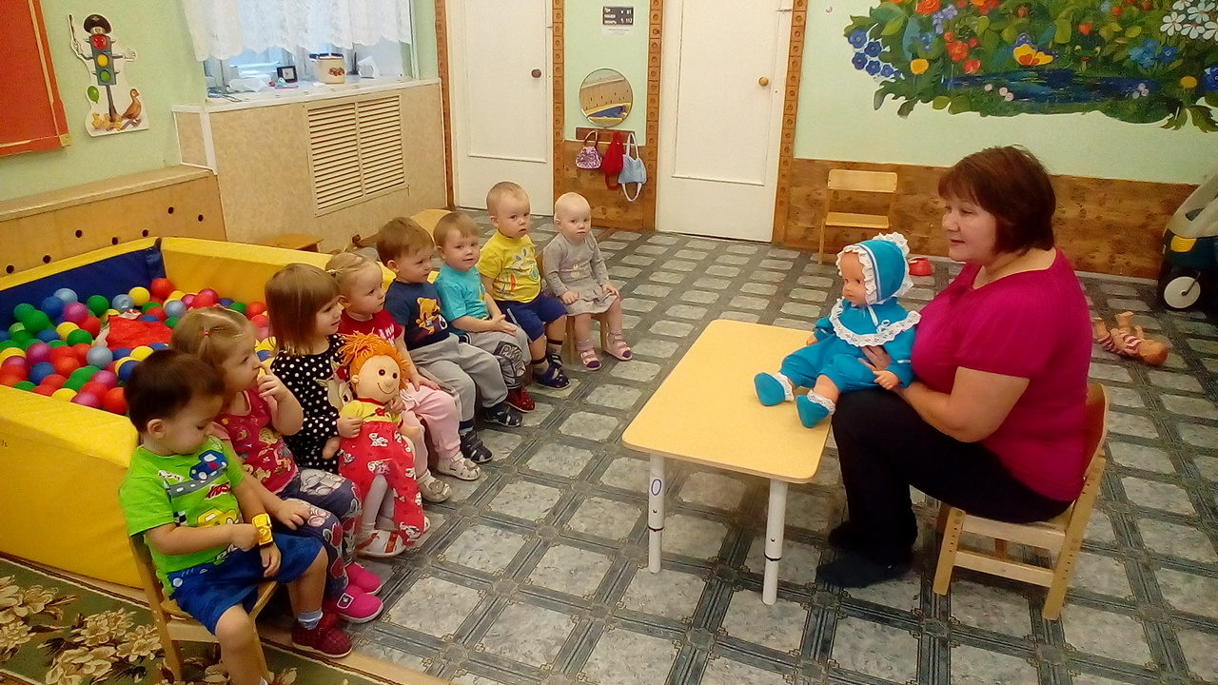

Консультация для родителей «Роль сказки в воспитании детей».
Воспитатель Курочкина Г.С.
Воспитание в детстве имеет большую важность для становления человека, его характера и личностных качеств, в том числе и описанных выше. Именно детское воспитание в дальнейшем влияет на выбор человека, который он делает в жизни, на его мировоззрение. Как он будет смотреть на окружающий мир – злобно, как завоеватель, или с любовью? Будет ли его интересовать мнение окружающих или только собственные выгоды? Будет ли он милосердным и великодушным или никогда не станет никому помогать? Отзовется ли его душа на беды общества или замкнется в себе? Именно поэтому крайне важно, чтобы ребенок в детстве усвоил нравственные понятия, общественную мораль и суть человеческих ценностей.
Так каким же образом можно воспитать в ребенке сострадание и милосердие, да еще и так, чтобы оно сохранилось на всю жизнь, чтобы эти качества не разбились о суровую реальность нашего времени? Стоит помнить о том, что важнейшую роль в нравственном воспитании детей играет семья, школа и, конечно же, средства массовой информации, телевидение, газеты и журналы, которые смотрит и читает ребенок. В последние время одним из полноправных средств массовой информации стал и интернет.
Сейчас ребенок, который уже дорос до того, чтобы уметь читать, попадает под перекрестный «огонь» разнообразных СМИ, несущих в своих посылах дух материализма, полных негативных эмоций, жестокости, идеалов преследования собственной выгоды. К сожалению, зачастую то, чему учат ребенка эти СМИ, оказывается полной противоположностью, рассказываемого дома самыми главными учителями – его родителями. Таким образом, у ребенка формируется мировоззрение, в котором большая часть уделяется личным выгодам и их приоритету перед, соблюдением общественной морали и честностью.
Именно поэтому от родителей, требуется уделить больше внимания воспитанию детей в раннем возрасте, пока они еще не научились читать и самостоятельно воспринимать поступающую из СМИ информацию. Уже с двух лет, когда ребенок начинает понимать речь и более или менее связно выражать свои чувства словами, нужно начинать в нем воспитывать духовное начало.
Одним из способов в игровой форме рассказать о человеческих отношениях, сложности выбора, о добре и зле – чтение ребенку русских народных сказок. Детские психологи доказали, что ребенок способен не менее пяти раз слушать одну и ту же сказку и каждый раз открывать для себя в услышанном что-то новое. Слушая сказку, ребенок учится распознавать добро и зло, получает первые представления о мироустройстве, справедливости и несправедливости. Русских народных сказок великое множество, все они учат добру, милосердию, состраданию, честности, тому, что добро всегда в конце побеждает зло. И пусть на самом деле это далеко не всегда так, если все мы будем искренне верить в то, что добро победит зло, именно так оно и получится.
Сказка может развить и подкорректировать самые разнообразные черты характера и аспекты личности и поведения ребенка, именно поэтому чтение подобной литературы детям дошкольного возраста должно носить системный характер.
Сказка существенным образом влияет на становление речи малыша. Отмечено, что дети, родители которых выбирали для чтения детям сказки, быстрее осваивали навыки связной и грамматически правильной речи, их словарный запас был выше средних показателей, а в плане образности и логической связности рассказа речь существенно опережала темпы развития многих сверстников.
Не менее важен и воспитательный аспект сказки. Сказка – это, прежде всего, максимально типизированная история, взятая из жизни, которая в наглядной и ненавязчивой форме демонстрирует различные стратегии поведения. В сказке редко есть пространная, подробно описанная мораль, это прерогатива басни, однако именно эта иносказательная немногословность делает сказку одним из наиболее эффективных инструментов для формирования этических идеалов ребенка.
В основе большинства народных и литературных сказок лежат очень простые и так необходимые современному обществу идеалы гуманизма, добра, взаимовыручки. Кроме того они подпитывают в малыше важную для более уверенного преодоления житейских трудностей веру в превосходство добра над злом, неизбежность его финальной победы.
Чтобы все эти ценные воспитательные моменты сказки не прошли мимо малыша, старайтесь сделать чтение максимально интересным и увлекательным. Не отвлекайтесь в процессе чтения и не стремитесь прочитать с малышом как можно больше историй. В этом вопросе гораздо более важным является качественный, а не количественный показатель. Даже если Вы решили прочитать сразу несколько историй, постарайтесь сделать так, чтобы между концом предыдущей и началом следующей обязательно присутствовал перерыв, в ходе которого Вы могли бы обсудить с ребенком его впечатление от услышанного или прочитанного, вспомнить основные повороты сюжета, оценить поступки различных персонажей.
Сказка может не только воспитывать, но и корректировать поведение, во многих случаях снимать сложные психологические проблемы и стрессы, тревожащие неокрепшую психику ребенка. Для этого можно выбирать подходящие сюжеты уже существующих сказок и разбирать их в ролевых играх или театральных постановках. Отличным коррекционным моментом станет игра «Придумай по-другому», в которой ребенку предлагается создать новый финал любимой сказки. Обратите внимание, какие сюжетные ходы выбирает малыш, стремится ли он сделать финал истории счастливым, с какими персонажами ассоциирует себя и своих близких. Особое внимание следует обратить, если ребенок устойчиво отдает предпочтение несчастливым концовкам, уделяет повышенное внимание отрицательным персонажам.
Ну и конечно же, придумывайте сказки сами или вместе с малышом – подобное творчество станет отличным маркером и зрелости мышления и готовности к системному обучению в школе, а кроме того, доставит огромное удовольствие и сочиняющему и слушающим!

Консультация для родителей
«Потешка- как средство развития речи детей раннего возраста»
Воспитатель Курочкина Г.С.
В раннем возрасте, основные сферы взаимодействия взрослого с ребенком- речевое развитие и эмоциональный отклик. Дети начинают познавать мир, учатся полноценно общаться, познают формы правильного поведения. Помочь детям в этом- основная обязанность родителей и педагогов; взрослых, которые окружают детей и которым малыши доверяют.
Издревна, на помощь русскому народу приходит фольклор. Фольклор, это народное творчество, которое создается коллективно народом и отражает его многовековый опыт, мудрость поколений, принципы и идеалы. Самым эффективным способом передачи накопленных знаний детям раннего возраста являются малые фольклорные формы- потешки, прибаутки, сказки, народные песни, колыбельные, считалки, пословицы, поговорки, частушки, загадки… Значимость малых фольклорных форм невозможно переоценить- регулярное использование потешек и прибауток в повседневной жизни ребенка не только радует малыша, создает эмоциональную связь взрослого с ребенком, но и развивает его, в доступной форме прививая основы поведения самостоятельной жизни.
Дети любят потешки! И это не просто слова. Малые формы фольклора, это первые художественные произведения, которые слышит ребенок, и которые развивают его. Начиная с первого года жизни, малыш эмоционально откликается на ласковые слова мамы, обращенные к нему. Подрастая, ребенок легко запоминает часто повторяющиеся слова из народного творчества, и, услышав их, радостно улыбается и начинает счастливо лепетать. Использование малых фольклорных форм позволяет детям быстрее овладеть речью, развивать речевой слух ребенка, помогает овладеть интонационной стороной речи, плавность голоса и выразительностью, учит улавливать повышение и понижение голоса, обогащает словарный запас.
Ценность потешек определяется несколькими факторами: их можно соединять с движениями, они имеют определенный ритм и эмоциональность, и в игровой форме учат детей познавать жизнь. Большое значение имеют потешки для воспитания у детей раннего возраста дружелюбия, умения сопереживать. Совокупность всех вышеперечисленных факторов позволяет ребенку проникнуться сутью потешки и научиться эмоционально выражать свои эмоции: грусть, радость, нежность, тревога. Одна из движущих сил развития ребенка- сила примера.
Потешки стимулируют детей подражать, закладывают основы правильного поведения. Для более эффективного восприятия потешек детьми, следует их читать ласковым, выразительным голосом, сопровождая слова соответствующими движениями и мимикой. Важно помнить, что использование потешек будет результативным только при готовности ребенка воспринимать их, при отсутствии признаков утомления.
Маленькие дети не умеют еще рассказывать о своих чувствах, не могут сказать, что им не нравится, в следствии чего, ребенок дает нам это понять доступным ему способом- плачем, криком.
Отличительная особенность детей раннего возраста- внимание легко переключается с одного объекта на другой. Один из способов справиться с детскими капризами и истериками, это отвлечь ребенка, переключить его внимание на другое. И в этом нам помогут потешки и игровые ситуации:
«Розовый животик
Мурлычет, словно котик,
Заурчал щеночком
Забулькал ручеечком.
Ах животик ты, живот,
Кто же там внутри живет?
Кто мешает баиньки
Маленькому заиньке?
Мы погладим пузики, Толстые арбузики.
Спит щеночек, спит котенок.
Улыбается ребенок».
(данную потешку следует сопровождать действиями: постукиваниями, поглаживаниями, движениями рук, и эмоциональной речью).
«Ой, кто это?»
(Игровая ситуация предназначена для отвлечения ребенка от предмета каприза. Следует эмоционально воскликнуть «Ой, кто это?», направляя внимание ребенка в другое русло, после чего поддерживать внимание ребенка, завлекая рассказом о предмете рассматривания: «Смотри, какая большая красивая собачка! Она так интересно бегает, играет! Тебе нравится собачка?»).
Очень важно для полноценного развития, чтобы дети получали правильное, сбалансированное питание, однако, маленькие дети часто не любят полезные продукты. Помочь им в игровой форме полюбить полезную еду, так же помогут потешки:
«Кастрюля-хитрюля нам кашки сварила.
Нам кашки сварила, платочком накрыла.
Платочком накрыла и ждет нас, пождет,
И ждет, кто же первым придет».
«Это- ложка,
Это- чашка.
В чашке- гречневая кашка.
Ложка в чашке побывала-
Кашки гречневой не стало!»
Чтение потешки стоит сопровождать эмоциональностью в речи и акцентрированием внимания детей на отсутствие еды в ложке и тарелке.
Потешки приходят на помощь и в режимных моментах, когда нужно умываться, вымыть руки, лицо, причесаться.
«Ладушки, ладушки,
С мылом моем лапушки.
Чистые ладошки, вот вам хлеб и ложки».
«Мы ручки мыли? Мыли!
Мы ножки мыли? Мыли!
Мы спинку мыли? Мыли!
И т.д.
И теперь мы чистые заиньки пушистые!»
Укладывая детей на дневной сон, необходимо пробудить в них желание пойти отдохнуть, успокоить их, создать ощущение уюта:
«Три-та-туш-ки! Три-та-туш-ки!
Едет Настя на подушке!
На подушечке верхом!
Бух с подушки кувырком!»
«Тушки!
Тутушки!
Сели на подушки.
Пришли подружки,
Столкнули с подушки.
Очень важно чтобы дети просыпались в хорошем настроение:
Глазки просыпаются, Глазки открываются,
Потягушки- ножки,
Потягушки- пяточки,
Ручки и ладошки, Сладкие ребяточки!
Дай- ка локоточек
Мама поцелует!
Славный мой сыночек!
Как тебя люблю я!»
Существенную роль играют потешки в помощь при одевании детей на прогулку:
«Оля варежку надела,
Ой, куда я пальчик дела?
Нету пальчика, пропал,
В свой домишко не попал.
Оля варежку сняла-
Поглядите-ка, нашла!
Ищешь, ищешь, и найдешь!
Здравствуй, пальчик! Как живешь?»
Потешки оказывают не только развивающие действие, но и создают благоприятный климат, дарят ребенку ощущение собственной значимости:
«Кто у нас хороший?
Кто у нас пригожий?
Сашенька хороший!
Сашенька пригожий!»
Регулярное использование малых фольклорных форм в повседневной жизни ребенка, взаимосвязь родителей с дошкольным учреждением, позволит заложить качественный фундамент психофизиологического развития детей и подготовить их к самостоятельной жизни!

